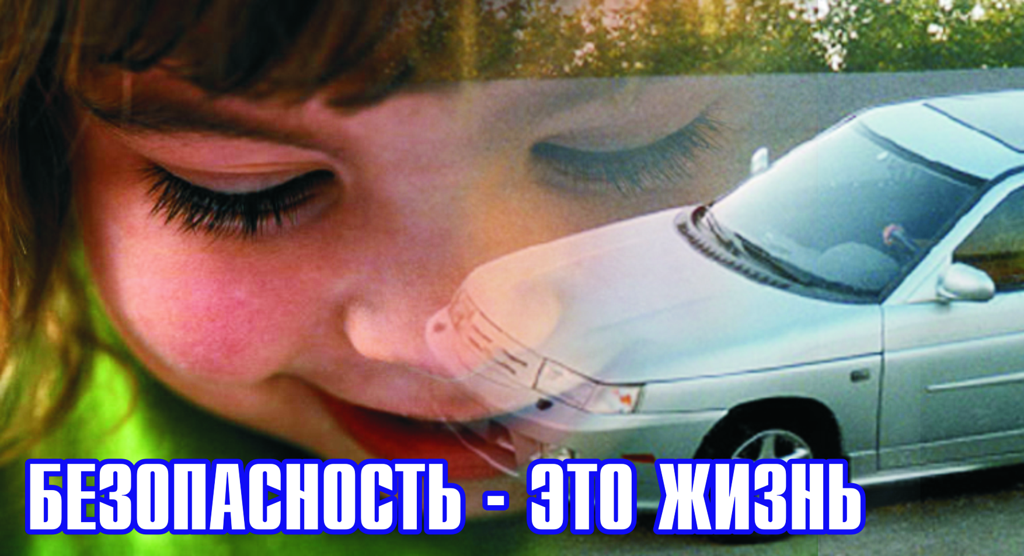

Родителям
первоклассников

Как привить ребёнку
навыки безопасного поведения на улице

ОБЩИЕ РЕКОМЕНДАЦИИ
Выходить из дома следует заблаговременно — так, чтобы остался резерв времени. Ребёнок должен привыкнуть ходить по дороге не спеша. Увидев автобус на остановке на противоположной стороне улицы, не спешите, не бегите к нему через дорогу. Объясните ребёнку, что это опасно. Можно попасть под колёса движущегося автомобиля. Покажите ребёнку, где переход. Следите за тем, как переходите проезжую часть: не наискосок, а строго перпендикулярно. Ребёнок должен осознать, что это делается для лучшего наблюдения за дорогой. Выходя на проезжую часть дороги, прекращайте посторонние разговоры с ребёнком. Он должен привыкнуть, что при переходе дороги надо сосредоточить внимание на наблюдении за дорожной ситуацией. Там, где есть светофор, переходите улицу строго по зелёному сигналу. Переходите улицу строго по пешеходным переходам, а у перекрёстков — по линии тротуара.

ВЫХОД ИЗ ПОДЪЕЗДА ДОМА
Если у подъезда дома возможно движение транспорта, сразу обратите на это внимание ребёнка и посмотрите вместе — нет ли машин. Если у подъезда стоит машина или растёт дерево, закрывающее обзор, приостановитесь и «выгляните»: нет ли за препятствием скрытой опасности.

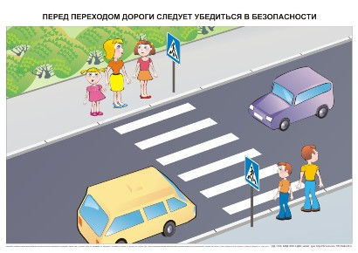

ПЕРЕХОД ЧЕРЕЗ ПРОЕЗЖУЮ ЧАСТЬ
Во время движения по дороге в школу и обратно приучайте ребёнка останавливаться, приближаясь к проезжей части дороги. Остановка позволит ему переключиться и оценить ситуацию. Это главное правило пешехода. На перекрёстке научите детей замечать транспорт, готовящийся к повороту направо (прежде всего) и налево. Как правило, транспорт, поворачивающий направо, занимает крайнее правое положение и включает правый указатель поворота, а поворачивающий налево — крайнее левое положение и включает левый указатель поворота. Наблюдая за проезжающим через переход крупным транспортом, обращайте внимание ребёнка на то, что, пока этот автомобиль не отъехал далеко, он может скрывать другой, который едет за ним. Поэтому лучше подождать, когда крупный автомобиль отъедет подальше.

ДВИЖЕНИЕ ПО ТРОТУАРУ
Периодически обращайте внимание ребёнка на появляющиеся вдали и проезжающие мимо автомобили, особенно на те из них, которые едут с большой скоростью. Научите ребёнка замечать транспорт издали, провожать его глазами и оценивать скорость. Остановитесь у стоящего транспорта и обратите внимание ребёнка на то, как он закрывает обзор улицы. Можно подумать, что опасности нет, и выйти на проезжую часть дороги, а в это время из-за стоящего автомобиля выедет другая машина. Такое наблюдение во время прогулки полезно проделывать с различными предметами, закрывающими обзор улицы, — кустами, деревьями, заборами. В результате такого наблюдения у детей вырабатывается важнейший для безопасности на улице рефлекс предвидения скрытой опасности.

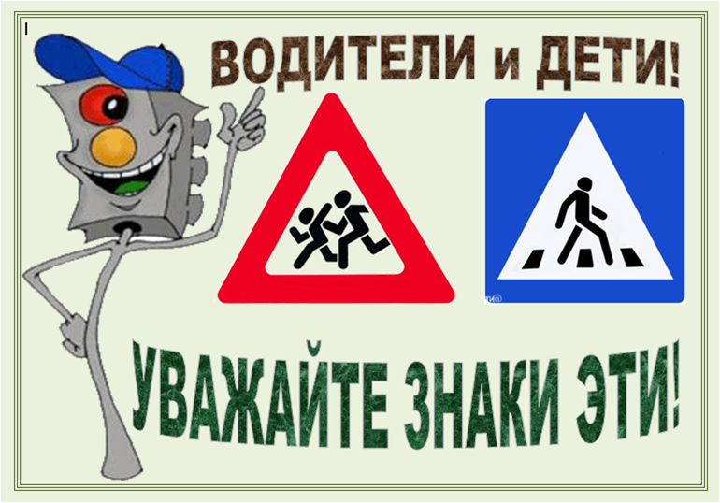

ПОСАДКА В АВТОБУС, ПОЕЗДКА И ВЫХОД ИЗ НЕГО
Подходите к двери только при полной остановке автобуса. Приучите ребёнка держаться в автобусе за поручни и уступать место пожилым людям. К выходу надо готовиться заранее. Объясните ребёнку, как водитель с помощью зеркала видит пассажиров на остановке и в салоне автобуса. Научите, что иногда, когда народу очень много, водитель может не заметить пассажира и пешехода. Выходите из автобуса, взяв ребёнка на руки или впереди него. Если ребёнок будет выходить первым, он может выбежать на проезжую часть дороги. Или он может упасть, потому что ступеньки в автобусе довольно высокие. Особенно полезно показывать с тротуара ребёнку моменты выезда попутного и встречного транспорта. При этом у ребёнка развивается рефлекс предвидения скрытой опасности. Выйдя из автобуса, на другую сторону улицы переходите по пешеходному переходу.

ЗАПОМИНАНИЕ ДОРОГИ В ШКОЛУ
Во время движения по улице показывайте ребёнку дорожные знаки, объясняйте их название и назначение. Покажите все виды пешеходных переходов. Обратите внимание ребёнка на сигналы светофора, посмотрите вместе, через какое время идёт смена одного сигнала (например, красного) на другой. Нарисуйте вместе с ребёнком маршрут движения в школу. Покажите на нём самые опасные участки. Прорисуйте самый безопасный путь по этому маршруту. Затем несколько раз пройдите по нарисованному маршруту — как по схеме, так и по улице. Многократное наблюдение ситуаций и тренировка движения помогут привить детям необходимые навыки безопасного поведения на улице.

Информация подготовлена отделением ОАР и пропаганды
ГИБДД УМВД России по г. Екатеринбургу

